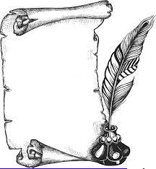H2
Préhistoire
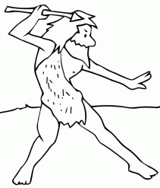Au temps des grands chasseurs

Leçon 1 : L’évolution de l’homme

Notre planète est née il y a 5 milliards d’années et la vie est apparue il y a 3,5 milliards d’années. Peu à peu, les plantes et les animaux ont colonisé l’ensemble de la Terre.

Les êtres vivants ont la capacité de s’adapter aux modifications de leur milieu. Ils acquièrent de nouvelles caractéristiques qui peuvent être transmises au cours des générations : c’est l’évolution.

L'Homme comme les autres animaux a évolué. Nos ancêtres lointains ont acquis la bipédie, ont appris à maîtriser le feu et ont utilisé des outils pour arriver à l'Homme actuel.

H2
Préhistoire
Au temps des grands chasseurs

Leçon 2 : Le Paléolithique

Depuis plus de 2 millions d’années, les Hommes ont un langage articulé, ils utilisent et fabriquent des outils en pierre (comme le biface), en bois ou en os. Ils apprennent à maîtriser le feu (- 600 000 ans).

Ces Hommes sont des nomades qui s’adaptent à différents climats et vivent dans des huttes ou des abris sous roches. Ils vivent de chasse, de pêche et de cueillette. Peu à peu, les Hommes peuplent tous les continents.

L’Homme de Cro-Magnon (« l’Homo Sapiens Sapiens » : notre ancêtre direct) apparaît il y a 40 000 ans : il nous a laissé les premières œuvres d’art, comme les peintures de Lascaux.

H2
Préhistoire
Au temps des grands chasseurs

Leçon 3 : La grotte de Lascaux

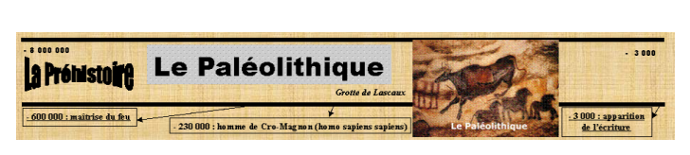
Grâce à la grotte de Lascaux, on a découvert que les Hommes préhistoriques étaient capables de réaliser des peintures d'une qualité rare. Celles-ci datent d'environ 20 000 ans av. J-C.

La grotte de Lascaux est découverte en 1940, mais suite à une exploitation touristique importante entre 1948 et 1963, la grotte attrape la "maladie verte" puis la "maladie blanche" et elle est fermée.

En 1983, une copie est créée et Lascaux II est ouverte.

